Lunes
15
de mayo

3° de Secundaria
Matemáticas

Estadística en la vida cotidiana

Aprendizaje esperado: calcula y explica el significado del rango y la desviación media.

Énfasis: obtener información a través de una encuesta (estadísticas).

¿Qué vamos a aprender?

En la estadística, para obtener información confiable de un experimento, es importante reflexionar sobre los procedimientos y técnicas que se utilizarán para recolectar, organizar y representar los datos que se obtengan al realizar el estudio estadístico.

Los materiales que vas a utilizar es tu cuaderno de apuntes, libro de texto, bolígrafo, lápiz y goma.

¿Qué hacemos?

Analiza ¿qué es la población? Y para ello, resuelve el siguiente ejercicio:

Los maestros de una escuela secundaria técnica han detectado una baja en el desempeño académico de sus estudiantes y algunos piensan que, en parte, se debe a que no cuentan con internet o datos móviles para enviar sus trabajos académicos.

Para sustentar esta hipótesis, se realizó la aplicación de encuestas a la matrícula escolar en el turno vespertino, contando con 450 alumnos inscritos en la escuela secundaria, los cuales cuentan con una edad promedio de 11 a 15 años.

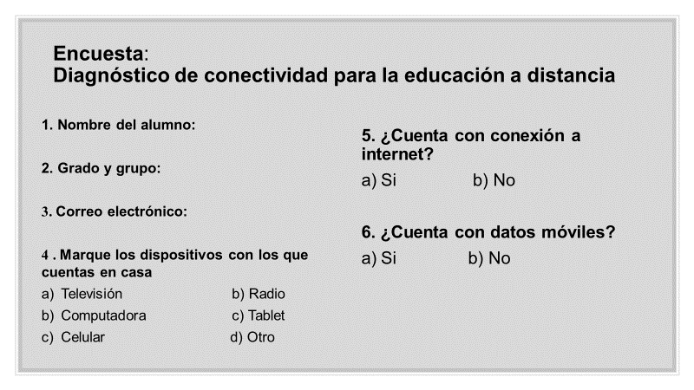

La encuesta es una técnica empleada en la investigación para obtener datos y analizarlos, asimismo, es diseñada con un propósito, en este problema es identificar el bajo desempeño académico de los alumnos; se identifica a qué población o muestra va destinada; se plantean preguntas específicas y concretas; entonces, los siguientes aspectos que se muestran en la tabla, como título de la encuesta, datos de los participantes y preguntas, son los elementos que conforman la encuesta de la situación antes planteada

En la gráfica se muestran las respuestas de los alumnos que cuentan con el servicio de internet y datos móviles, asimismo, los alumnos que no cuentan con ningún servicio de los antes mencionados.

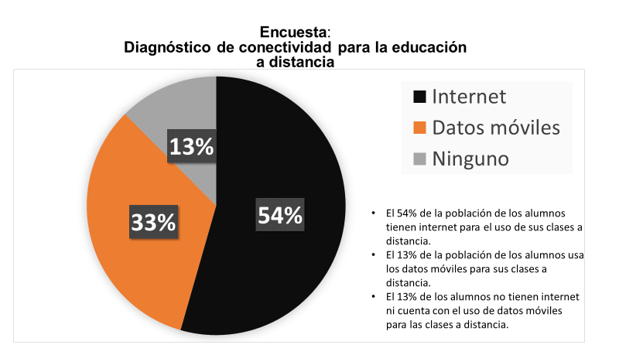

Con base en el ejercicio que se acaba de plantear, resuelve los siguientes cuestionamientos:

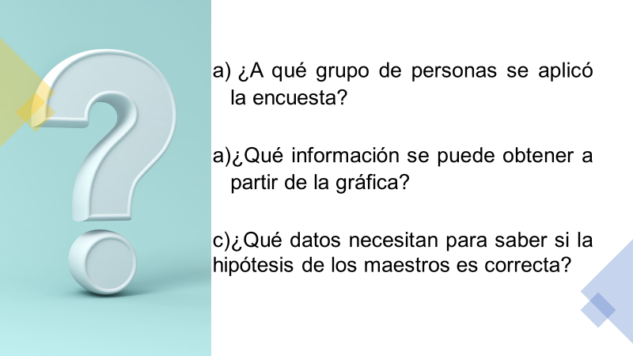

Cómo pudiste darte cuenta en el ejercicio anterior, la encuesta se ha realizado a 450 alumnos del turno vespertino. Para este caso, ésa será la población. Pero ¿qué es ese término “población” al que se refiere?

En estadística, se llama población a un conjunto de individuos o un conjunto de elementos que presentan características comunes, en este caso, la población son los alumnos del turno vespertino, cuya característica en común es que todos pertenecen a esa escuela y a ese turno.

Ahora que ya conoces el concepto de población, procede a responder los cuestionamientos que se plantearon al inicio.

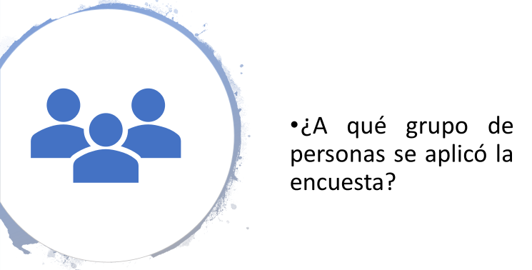

La población, en este caso, son los alumnos del turno vespertino.

Ahora, el segundo cuestionamiento:

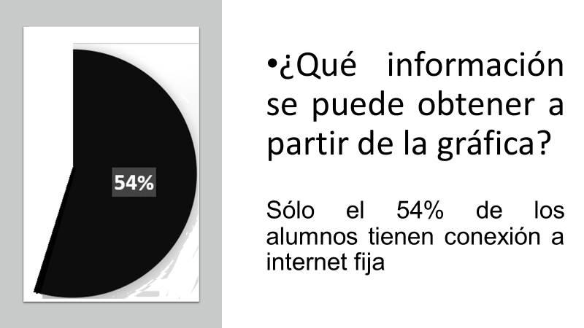

Como puedes ver en esta gráfica, la cual puede llamarse grafica circular o de pastel, son varios los datos que puedes obtener al analizarla.

Lo primero que observas es que el 54% de los alumnos cuentan con internet.

Sin embargo, si hay algo que las gráficas tienen, que las vuelven tan fascinantes, es que quedan abiertas a la interpretación, es decir, podrías decir que más de la mitad de los alumnos tienen conexión a internet, pero si juntamos los otros dos datos podrías observar que el 13% más el 33% suman un 46%, por lo que, más de la mitad de los alumnos cuentan con internet. Podrías decir también que, casi la mitad de los alumnos no cuenta con internet. Como puedes observar, los datos o información que una gráfica nos arroja pueden ser interpretados de varias formas.
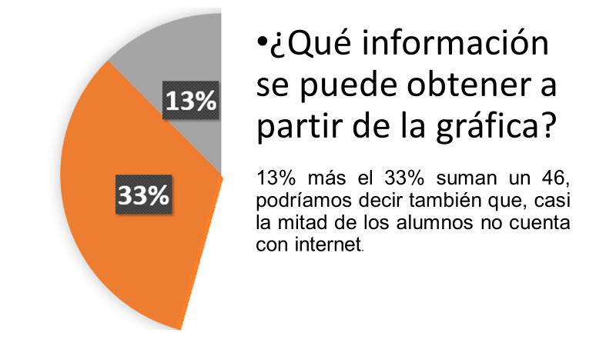

De acuerdo con esta gráfica, ¿qué otra información se puede obtener? Anota y coméntalo con tus compañeras, compañeros y profesores cuando tengas la oportunidad.

Ahora bien, observa el tercer cuestionamiento.
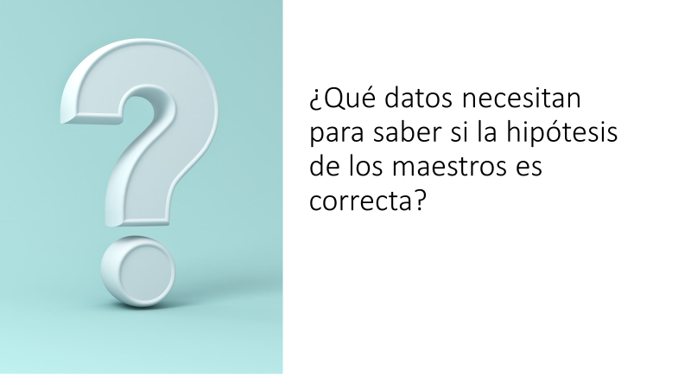

Esta situación problemática se originó porque los profesores de la escuela se encontraron con la situación de que el rendimiento académico de los alumnos había disminuido, y se habla de una situación actual en estos tiempos tan difíciles que están tocándote vivir.

El planteamiento o hipótesis que los maestros tienen para esta situación es que el bajo rendimiento de los alumnos, en cuanto a la entrega de trabajos, se debe a la falta de equipo tecnológico o falta de conexión a internet por parte de los mismos, por lo que se procedió a realizar la encuesta.

Los datos que se requieren para validar la hipótesis de los maestros son:

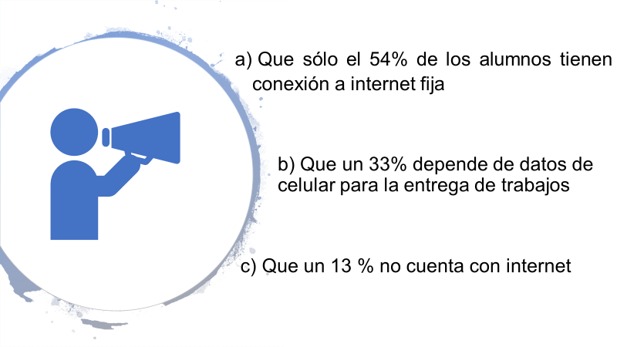

¿La hipótesis de los profesores es válida?

Puedes observar que la hipótesis de los docentes se comprueba, pues la falta de conectividad es la razón por la cual no entregan las tareas las y los alumnos. Pudiste observar que la encuesta aplicada fue determinante para descubrir la situación que estaba afectando a este centro escolar.

Y ésta es sólo una de las aplicaciones de la estadística, el obtener información a través de una encuesta.

Observa la siguiente imagen:

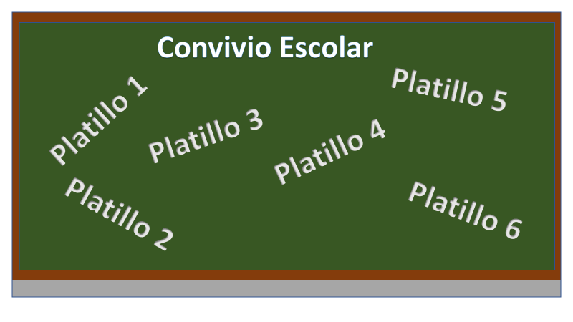

En la Escuela Telesecundaria Emiliano Zapata, ubicada en Peñas de Almanza, en el estado de Veracruz, más específicamente en el grupo 3, ya hace unos ciclos tuvo un convivio por fin de año escolar y como era de esperarse, cada uno de los jóvenes empezó a expresar su opinión sobre qué era lo que querían comer en esa ocasión. Sin embargo, el caos comenzó a imperar en el salón, ya que, como siempre ocurre, cada alumna y alumno quería expresar su opinión.

Con el fin de que la votación se llevara de una mejor manera, la profesora de grupo, quien ya tenía bastante experiencia en estas situaciones, propone realizar una encuesta; de esta manera, organizadamente, se podría tomar una decisión organizada.

El problema al que se enfrenta la docente, en este caso, es cómo diseñar una encuesta que le proporcione la información necesaria para la toma de decisiones, lo cual es otra de las utilidades de la estadística.

Lo primero que debes de tomar en cuenta para diseñar una encuesta es identificar a qué población va a ir destinada; para este caso, la población a la cual se le aplicará la encuesta son los alumnos de ese grupo en particular.

Ahora que ya sabes cuál es la población a la que la encuesta será aplicada, puedes enfocarte en la construcción de la encuesta.

Para lo cual, la profesora elaboró un pequeño cuadro como el que se muestra a continuación.

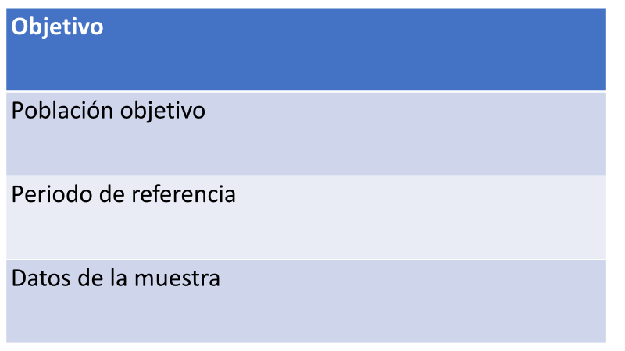

Es recomendable que uses uno similar para que no hagas la encuesta desconociendo algunos datos.

Lo primero que la profesora tuvo que delimitar fue el objetivo, y como acabas de ver, la maestra estaba preocupada por tratar de satisfacer a todos sus alumnos con la comida que más les gusta para el convivio de fin de ciclo.

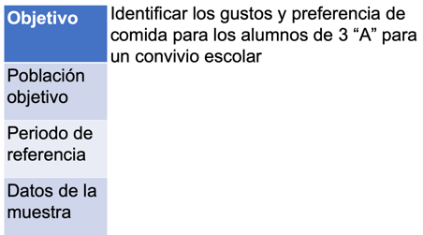

Por lo que, el objetivo de la profesora podría ser:

“Identificar los gustos y preferencias de comida para los alumnos de 3 “A” para un convivio escolar”

Este objetivo es lo que la profesora busca obtener al crear y aplicar la encuesta a su grupo.

¿Cuál es la población objetivo? Y, ¿cuál es el periodo de referencia?

La población son el conjunto de individuos que guardan algo en común, así que, para este caso, la población objetivo se refiere a aquellos individuos a quienes va dirigida la encuesta.

Y en este caso, son los alumnos de 3 “A”.

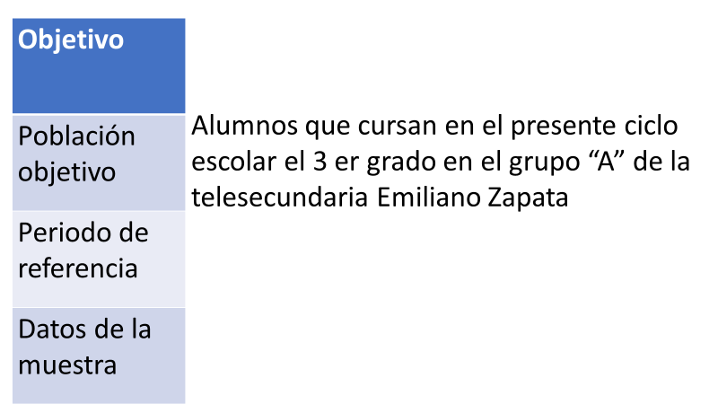

Ya que, en esta ocasión, los resultados obtenidos del experimento, los afectará directamente a ellos.

En cuanto al periodo de referencia, es importante señalarlo, porque se refiere al periodo o lapso, en el cual se realizará la encuesta. Como puedes imaginarte, el tiempo o periodo en el cual se aplica una encuesta afectará a la respuesta de las personas, de modo que, si encuestas a alguien, y lo vuelves a encuestar meses después, posiblemente las respuestas que te den no sean las mismas.

En este caso, el periodo de referencia de la profesora fue junio de 2018, que fue la fecha en que se decidió hacer la encuesta.

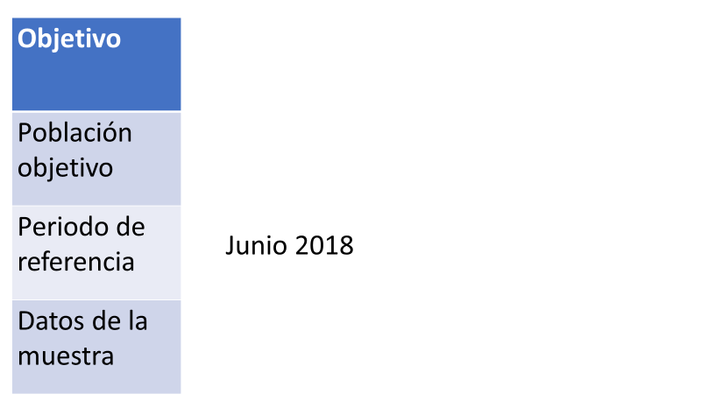

Ahora bien, el último dato que faltaría identificar son los datos de la muestra, el concepto de muestra se refiere a:

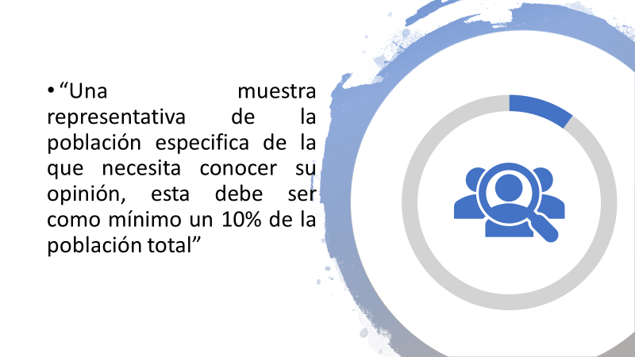

Como acabas de ver, una muestra se refiere a una parte de la población, esto es, en caso de que no sea posible encuestar a todos los miembros, puedes encuestar a un porcentaje. Imagina que el día que la profesora hizo la encuesta, algunos jóvenes no vayan; en ese caso, la profesora tendría que hacer la encuesta sólo a una parte de la población, es decir, a una muestra de ella.

En este caso, los datos de la muestra son: Se aplicará un cuestionario a los alumnos de 3 “A” que vayan a asistir al convivio de fin de ciclo.

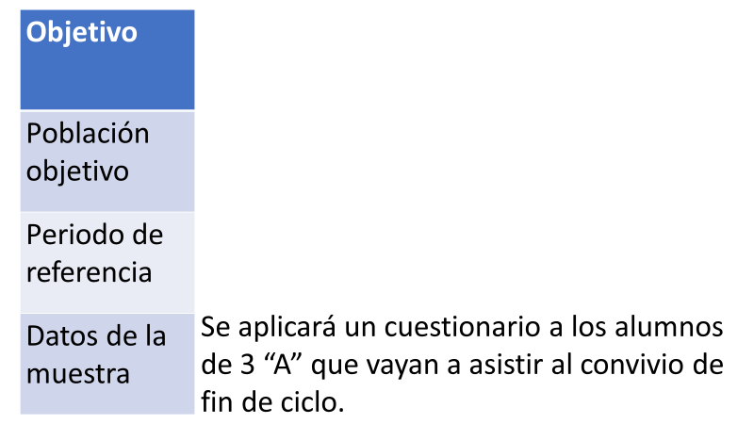

De la encuesta que la profesora realizó, se obtuvieron los siguientes datos:

Los alumnos prefieren en primer lugar el platillo 3, con un 30%; en segundo lugar, el platillo 1, con un 22%; en tercer lugar, los platillos 2 y 4, con un 15%; en cuarto lugar, el platillo 5, con un 10%, y en quinto lugar el platillo 6, con un 8%.

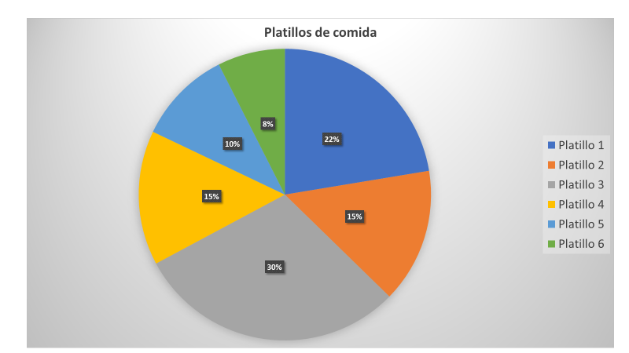

En cuestión de las bebidas, puedes ver que los jóvenes, claramente, prefieren el agua de limón, porque representa el 42% de las alumnas y alumnos de grupo de 3º A.

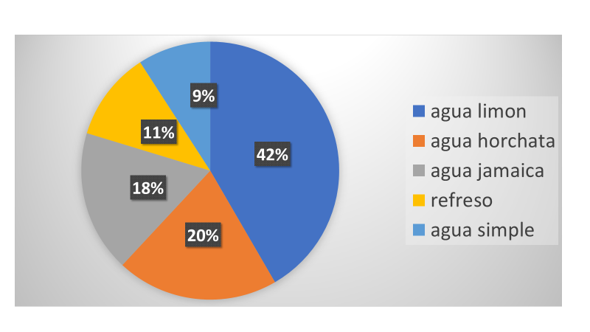

Y en cuestión de cómo ir vestidos, los jóvenes prefirieron acudir con ropa casual y disfrutar de una convivencia sana y pacífica en el convivio de fin de año.

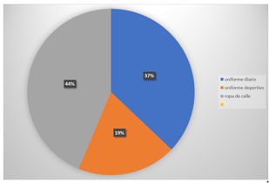

En la estadística la encuesta es una técnica empleada en la investigación. Para obtener datos, analizarlos y establecer una conclusión, se debe de delimitar el estudio estadístico a una población o a una muestra. Así, una muestra es un conjunto representativo de la población en un estudio estadístico; el número de personas es menor al de una población.

Continúa con otra situación: Un grupo de estudiantes con apoyo de un profesor de matemáticas eligen un estudio estadístico sobre un tema de interés para los estudiantes, y este tema fue: “las actividades que realizas con mayor frecuencia en tu tiempo libre”.

Para conocer las actividades que realizan con mayor frecuencia en el tiempo libre las alumnas y alumnos de una escuela secundaria, con población de 1000 alumnos inscritos, distribuidos en tres grados escolares, el grupo de estudiantes debe considerar los siguientes elementos de la tabla y elaborar un plan para aplicar la encuesta.

Las alumnas, los alumnos y el docente realizan la planeación previa del estudio estadístico, en el cual:

- Diseñan el objetivo de la encuesta y éste es conocer qué actividad realizan en el tiempo libre, con mayor frecuencia, los estudiantes de una escuela.

- Seleccionan una muestra de estudio del 10% de la población.

- La pregunta de la encuesta es ¿qué actividad realizas con mayor frecuencia en tu tiempo libre?, con las siguientes opciones:
- Usar redes sociales
- Ver televisión
- Hacer deporte
- Escuchar música
- Reunirse con los amigos
- Otras

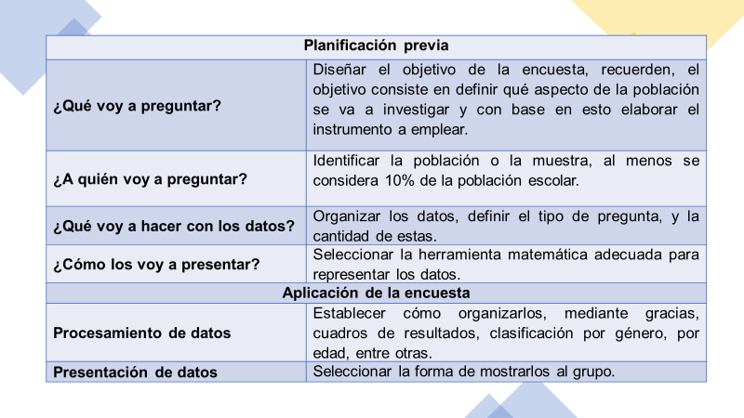

Los datos se procesan para presentarlos mediante una tabla de datos y gráfica de barras, circular y polígono de frecuencias.

En un primer momento se obtienen los siguientes datos, como se muestra en la tabla:

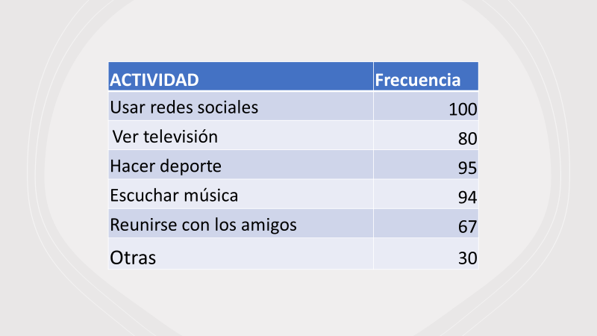

Observa las siguientes gráficas, que fueron elaboradas por estudiantes para mostrar los resultados obtenidos del estudio estadístico.

Las tres gráficas muestran los datos obtenidos del experimento estadístico, sin embargo, la gráfica circular representa porcentajes.

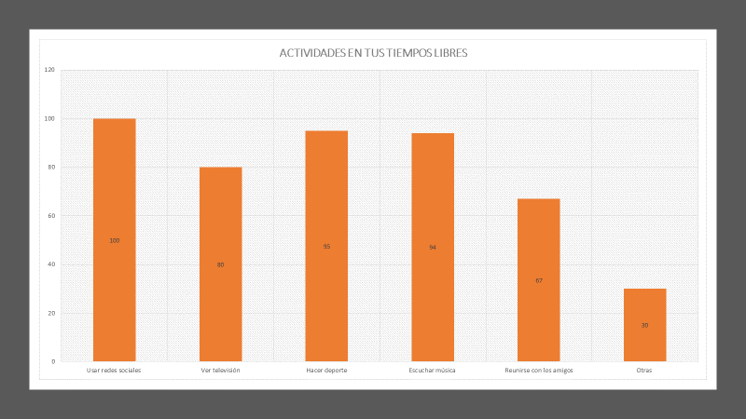

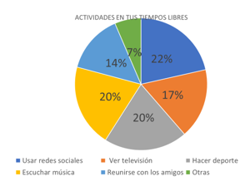
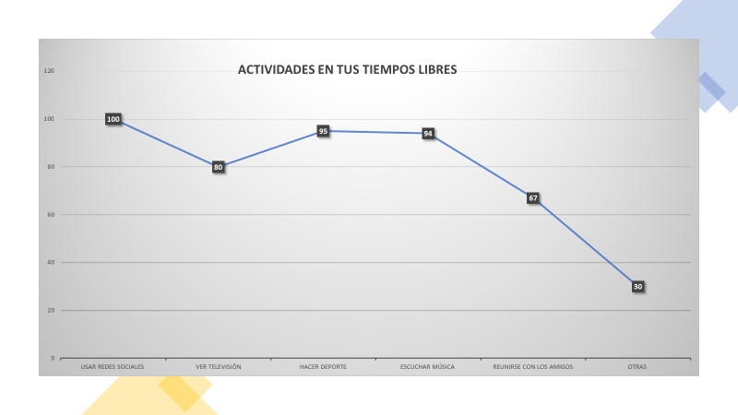

Ya observadas las tablas, contesta las siguientes preguntas:

¿Cuáles de las representaciones gráficas muestran la misma información?

La gráfica de barras y la gráfica de polígono de frecuencias porque muestran cantidades absolutas.

¿Se puede identificar la muestra de la población a la que fue aplicada la encuesta?

Sí, la muestra fue de 100 personas porque representa el 10% de la población de alumnos inscritos en la escuela secundaria.

Es importante que recuerdes: En general, los datos que se obtienen en un estudio o experimento estadístico pueden ser de dos tipos: cualitativos (por ejemplo, el color de cabello, ojos o piel) o cuantitativos (por ejemplo, la edad, el peso y la estatura de una persona).

En ambos casos se pueden organizar en tablas de frecuencia absoluta, relativa o porcentaje. Cuando el conjunto de datos es cuantitativo y grande, se puede organizar en tablas de datos agrupados en intervalos.

Recuerda que es importante presentar la información en tablas de frecuencia absoluta y relativa, asimismo en gráficas como las siguientes:

- Gráfica de barras, que se utiliza para presentar y comparar frecuencias con que ocurre una cualidad o atributo.
- Gráfica circular, que sirve para comparar qué fracción de un todo es cada parte.
- Gráfica histograma, que presenta datos agrupados en intervalos; cuando éstos son iguales, la altura de cada barra indica su frecuencia.
- Gráfica de un polígono de frecuencias, que también muestra la frecuencia absoluta, relativa o porcentaje de datos agrupados.
- Gráfica de línea, que presenta las variaciones en el tiempo.

Observa la siguiente situación problemática.

En una votación de una comunidad conformada por 2,420 personas votantes había 4 propuestas para gastar el recurso económico con el que se contaba, sin embargo, varias personas realizaron los conteos y al momento de entregar resultados ocurrió lo siguiente.

Dichas propuestas eran:

- Pavimentar la avenida principal con un total de 820 votos
- Comprar pirotecnia y otros elementos para la fiesta del pueblo contó con dos quintas partes de los votos totales
- Adquisición de nuevos autos patrullas que tuvo un 28% de los votos
- Mantenimiento a la plaza principal obtuvo el restante de la votación

La probabilidad debe de ayudar a tomar decisiones, pero ¿cómo van los integrantes de la comunidad a tomar una decisión si los datos están escritos en distintas presentaciones?

No tiene nada de raro cuando distintas personas analizan los datos y las interpretaciones son diferentes.

Organizar la forma en la que los datos fueron planteados para ayudar a las personas de esta comunidad a tomar una decisión con base en los datos obtenidos.

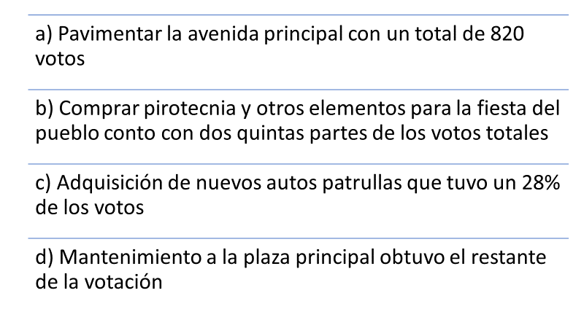

Lo primero es saber cuál era la población con la que se contaba y cómo se mostró en el problema, la población es de 2420 personas votantes que participaron.

Ahora analiza el primer dato que dice que 820 personas votaron por la primera opción, que es pavimentar la avenida principal, es decir, corresponde al 33.8 % de los votos totales.

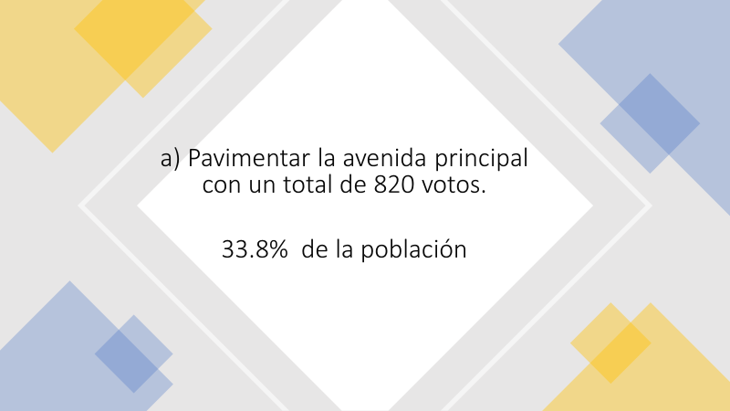

Ahora procede con el segundo dato, el cual era:

b) Comprar pirotecnia y otros elementos para la fiesta del pueblo contó con dos quintas partes de los votos totales.
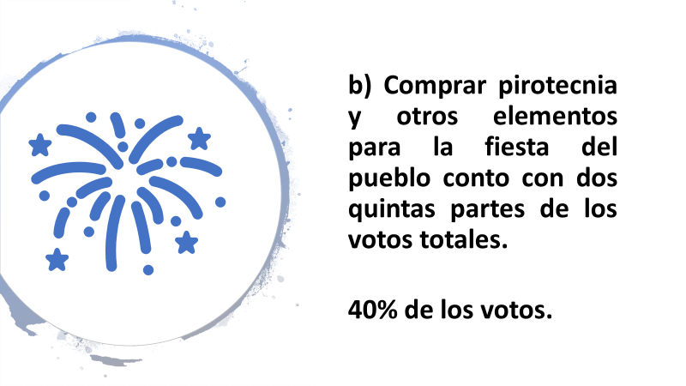

Lo que procederás a hacer es convertir las dos quintas partes a porcentaje, y es igual al 40% del total de votos de la población votante igual a 2 420.

El tercer dato dice que:
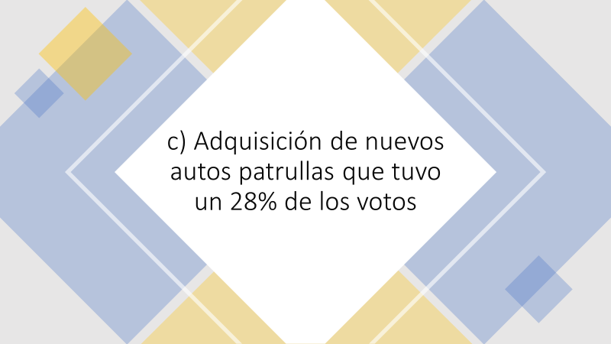

Por lo que el dato ya se encuentra expresado en porcentaje y procedemos al cuarto y último dato.
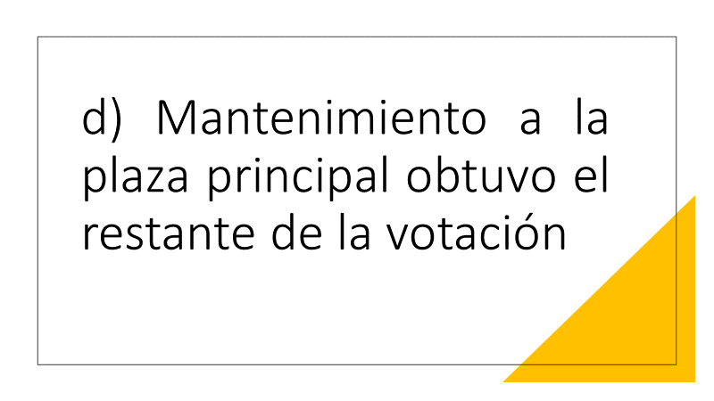

Para obtener este dato es necesario sumar los porcentajes anteriores.

Y al sumar los porcentajes da como resultado 81.8%.

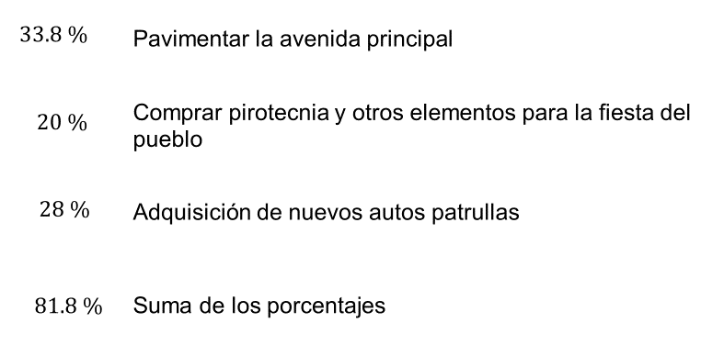

Por lo cual, puedes decir que el porcentaje restante es 18.2 por ciento.

Finalmente, observa los porcentajes de las 4 propuestas.

Y como puedes observar, en los datos obtenidos, la propuesta ganadora es pavimentar la avenida principal porque representa el 33.8% de población votante.

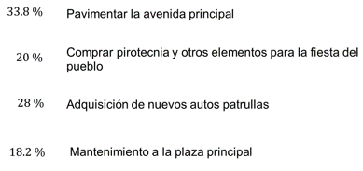

Te sugerimos realizar la gráfica correspondiente a esta situación, debes elegir el tipo de gráfica, ya que el elegir la mejor forma para representar la información es parte del aprendizaje. Para realizarla vuelve a observar los resultados:

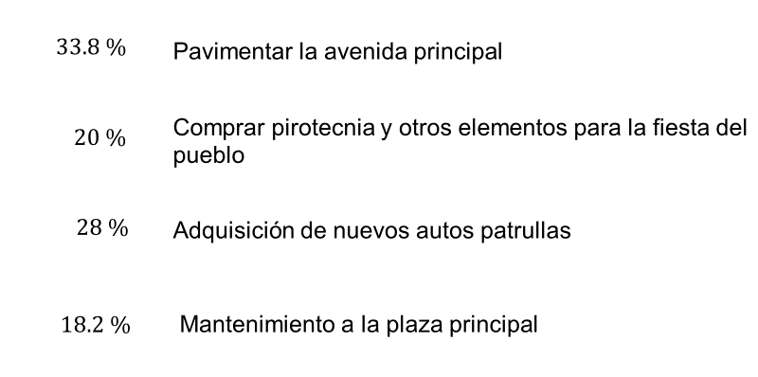

El reto de hoy:

Diseña una encuesta de un tema de su interés, aplica tu encuesta y presenta los datos organizados, elige la gráfica que mejor se adapte para representar la información, con tu profesora o profesor y tus compañeras y compañeros de clase.

Busca en tu libro de texto todo lo relacionado con este tema, y que se resuelvan los ejercicios que ahí se proponen. Para que así puedas enriquecer tu conocimiento.

¡Buen trabajo!

Gracias por tu esfuerzo.

Para saber más:
Lecturas

https://www.conaliteg.sep.gob.mx/secundaria.html

